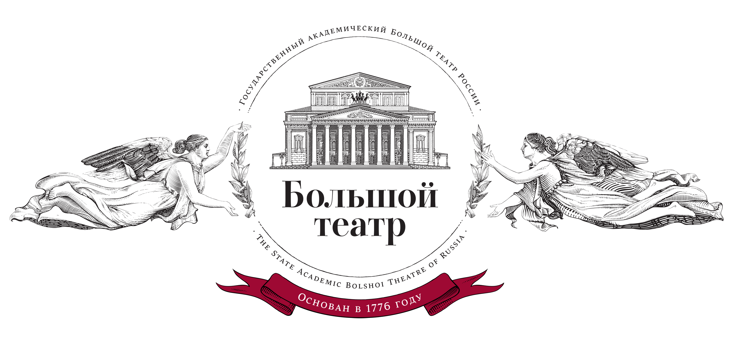

Вопросы дистанционной викторины «245-летие со дня основания Большого театра»

Часть А
При выполнении заданий в этой части в бланке ответов под номером выполняемого вами задания (А 1 – А 22) поставьте знак «Х» в клеточку, номер которой соответствует номеру выбранного вами ответа. За каждый правильный ответ вы получите 1 балл.

А1. В каком году был основан Большой театр?
А. 1862
Б. 1776
В. 1812
Г. 1795

А2. Место, где находится Большой театр, долгое время считалось непригодным для капитального строительства – оно было слишком болотистым. К тому же, имело дурную славу, связанную с человеком, который во время чумы 1603 года под видом лекаря травил людей, чтобы завладеть их имуществом. Как этот человек был связан с этим местом?
А. Жил на месте нынешнего театра.
Б. Прятал здесь тела отравленных людей.
В. Готовил яды в этом месте.
Г. Разъяренные москвичи, лишив его жизни, похоронили здесь.

А3. Почему изначально Большой театр носил название «Петровский»?
А. В честь Петра I.
Б. Его построил архитектор по имени Пётр.
В. Находился на улице Петровка.
Г. Его построили по приказу Петра I.

А4. Первый Большой театр был построен предпринимателем Майклом Мэддоксом. Кем по национальности был Мэддокс?
А. Француз
Б. Немец
В. Англичанин
Г. Русский

А5. Благодаря чему Театральная площадь в Москве получила свое название?
А. По итогам народного голосования.
Б. На ней находится Большой театр.
В. На ней собирались известные театралы.
Г. На площади был казнён актер.

А6. Какая императрица дала добро организовать этот театр?
А. Софья Михайловна
Б. Анна Иоанновна
В. Екатерина II
Г. Екатерина I

А7. В России был еще один Большой театр. Он открылся спустя 4 года после своего московского собрата, но в 1886 году был закрыт, все спектакли перенесли в Мариинский театр. В каком городе это было?
А. Великий Новгород
Б. Екатеринбург
В. Самара
Г. Санкт-Петербург

А8. Какая бронзовая фигура украшает Большой театр и является символом этого произведения архитектуры?
А. Ротонда
Б. Квадрига
В. Пирамида
Г. Кариатиды

А9. Сколько раз за все время своего существования горел Большой театр?
А. 3
Б. 5
В. 1
Г. 2

А10. После пожара 1812 года на месте театра Мэддокса был построен Большой Петровский театр – главный архитектурный успех Бове. Он был торжественно открыт в январе 1825 года, хвалебные отзывы о театре оставили многие современники. Один из них в очерке «Панорама Москвы» в 1833 году писал: «…На широкой площади возвышается Петровский театр, произведение новейшего искусства, огромное здание, сделанное по всем правилам вкуса, с плоской кровлей и величественным портиком, на коем возвышается алебастровый Аполлон». Назовите автора очерка.
А. А.С. Пушкин
Б. М.Ю. Лермонтов
В. Н.В. Гоголь
Г. Ф.М. Достоевский

А11. Первая постановка этого балета прошла в Большом театре в 1877 году. Из-за слабой режиссуры премьера с треском провалилась. Никто не верил, что все дальнейшие попытки «реанимировать» постановку будут иметь успех у зрителей. О каком балете идет речь?
А. «Лебединое озеро»
Б. «Щелкунчик»
В. «Жизель»
Г. «Ромео и Джульетта»

А12. Какое по счету нынешнее здание Большого театра?
А. 5
Б. 3
В. 4
Г. 2

А13. Чья статуя украшает фасад здания?
А. Аполлона
Б. Юлия Цезаря
В. Ареса
Г. Александра Македонского

А14. С горячим одобрением встретила публика премьеру оперы «Леди Макбет Мценского уезда», поставленную в 1935 году. Но, несмотря на одобрение критики и зрителей, властям опера категорически не понравилась, и она была изъята из репертуара театра. Назовите автора оперы.
А. С.В. Рахманинов
Б. С.С. Прокофьев
В. Д.Д. Шостакович
Г. П.И. Чайковский

А15. Как во время Великой Отечественной войны москвичи сумели спасти здание от бомбардировок?
А. Маскировали под обычные дома.
Б. Сделали его похожим на разрушенное.
В. Сказали немцам, что никакого Большого театра у них нет.
Г. Покрыли фанерой.

А16. Во время Великой Отечественной войны на протяжении двух лет с 1941 по 1943 год весь театральный реквизит находился в городе Куйбышев. Его эвакуировали туда на всякий случай. Как сейчас называется этот город?
А. Новосибирск
Б. Самара
В. Екатеринбург
Г. Саратов

А17. После окончания войны в Большом театре проходит ряд ярких балетных премьер – «Золушка» и «Ромео и Джульетта» С. Прокофьева. Главные партии в обеих постановках танцевала знаменитая балерина. Какая?
А. Майя Плисецкая
Б. Галина Уланова
В. Анна Павлова
Г. Ольга Лепешинская

А18. Каждую весну перед зданием Большого театра высаживают особые сорта цветов, выведенных голландским селекционером Дереком Лефебером в 1950-х годах. Он так впечатлился красотой величественного здания, которое посетил во время пребывания в Москве на балете «Лебединое озеро», что по возвращению в Нидерланды вывел два новых сорта – «Большой театр» и «Галина Уланова», преподнеся их в дар театру. Интересно, что через несколько лет он же вывел сорт «Памяти Ленина» к 100-летию со дня рождения вождя мирового пролетариата. Какие это цветы?
А. Розы
Б. Ирисы
В. Гладиолусы
Г. Тюльпаны

А19. Какая голливудская актриса 60-х годов выступала на сцене Большого?
А. Марлен Дитрих
Б. Бриджит Бардо
В. Джейн Фонда
Г. Бетти Пейдж

А20. Изображение Большого театра можно увидеть на российской банкноте номиналом в…
А. 100 рублей
Б. 1000 рублей
В. 500 рублей
Г. 200 рублей

А21. В каком году в Большом театре открылась Новая сцена?
А. 2002
Б. 1951
В. 1878
Г. 1999

А22. Согласно правилам Большого театра, вечерние спектакли могут посещать дети с этого возраста
А. С 5 лет
Б. С 7 лет
В. С 10 лет
Г. С 14 лет

Часть В
Ответами к заданиям В 1- В 12 являются слово (несколько слов) или предложение. За каждый правильный ответ вы получите 2 балла.

В1. 28 марта 1776 года императрица Екатерина IIпозволила князю П.В. Урусову начать строительство в Москве на улице Петровке здание театра, который так и назывался –Петровский. Но сам Урусов так и не смог его открыть. По какой причине?

В2. Рядом с театром протекала река Неглинная, или, как ее еще называли в Москве, Неглинка. Когда-то москвичи ловили в ней рыбу и раков, но к началу XIX столетия Неглинка превратилась в невероятно грязную речушку, куда сбрасывались нечистоты со всей округи. Было решено «избавиться» от нее. Каким образом?

В3. Для разработки проекта реконструкции театра был приглашен петербургский архитектор, дед Александра Бенуа, художника, основателя «Мира искусства», выдающегося искусствоведа. Архитектор был широко известен своими выдающимися работами. Среди самых известных зданий – Мариинский театр в Санкт-Петербурге. Он же разработал проект Парижской Оперы, который так и не был осуществлен из-за смерти архитектора. О ком идет речь?

В4. И в самой конструкции, и при отделке здания использовалось дерево. Из дерева изготовили деки плафона и пола, а также сам пол партера, панели для стен и конструкции балконов. Для чего?

В5. Люстра зрительного зала первоначально освещалась 300 масляными лампами. Чтобы зажечь масляные светильники, ее поднимали через отверстие в плафоне в специальное помещение. Вокруг этого отверстия была построена круговая композиция плафона, на котором академиком А. Титовым была выполнена роспись «Аполлон и музы». Эта роспись «с секретом», открывающимся только очень внимательному глазу, который вдобавок ко всему, должен принадлежать знатоку древнегреческой мифологии: вместо одной из канонических муз – музы священных гимнов Полигимнии – Титов изобразил выдуманную им музу. Какую?

В6. Во время премьеры оперы «Черевички» на сцене Большого театра ее создатель дебютировал как дирижер. В это же время проходят премьеры балетов «Воевода» и «Лебединое озеро», а также опер «Евгений Онегин» и «Мазепа» этого же автора. Назовите его.

В7. Последний спектакль Императорского Большого театра состоялся 28 февраля 1917 года. А 13 марта открылся Государственный Большой театр. С чем связана смена названия?

В8. 30 декабря 1922 года случилось событие, после которого Большой театр можно назвать «родиной» Союза Советских Социалистических Республик. Что произошло в этот день в здании театра?

В9. Во время Второй Мировой войны в 1941 году в здание Большого театра попала бомба, но хрупкие древние хрустальные люстры чудом уцелели. Почему?

В10. Осенью 1943 года Большой театр возобновил свою деятельность постановкой оперы М. Глинки «Жизнь за царя», с которой сняли клеймо монархической и признали патриотической и народной, правда, для этого понадобилось пересмотреть ее либретто и дать новое благонадежное название. Какое?

В11. Последним спектаклем, который прошел на Основной сцене Большого театра, стала опера Мусорского «Борис Годунов». Случилось это 1 июля 2005 года. После чего основную сцену закрыли. По какой причине?

В12. На упаковке какого кондитерского изделия производства столичной фабрики «Красный октябрь» можно увидеть изображение Большого театра? Укажите название изделия.

ЖЕЛАЕМ УСПЕХА!

\

БЛАНК ОТВЕТОВ
дистанционной викторины «245-летие со дня основания Большого театра»

Наименование школы
Класс
Фамилия
Имя
Отчество

Ответы к тесту викторины: часть А (в бланке закрасить поле правильного ответа)

Номер вопроса | Ответ  А | Ответ  Б | Ответ  В | Ответ  Г | Номер вопроса | Ответ  А | Ответ  Б | Ответ  В | Ответ  Г
А 1 |  | + |  |  | А 12 |  |  | +
А 2 |  |  |  | + | А 13 | +
А 3 |  |  | + |  | А 14 |  |  | +
А 4 |  |  | + |  | А 15 | +
А 5 |  | + |  |  | А 16 |  | +
А 6 |  |  | + |  | А 17 |  | +
А 7 |  |  |  | + | А 18 |  |  |  | +
А 8 |  | + |  |  | А 19 | +
А 9 | + |  |  |  | А 20 | +
А 10 |  | + |  |  | А 21 | +
А 11 | + |  |  |  | А 22 |  |  | +

Ответы к тесту викторины: часть В (открытый ответ)

№ вопроса | Ответ
1 | Здание сгорело еще до открытия
2 | Замуровали в подземную трубу
3 | Альберто Кавос
4 | Для улучшения акустики
5 | Муза живописи
6 | П.И. Чайковский
7 | Революция (свержение монархии)
8 | Подписан договор о создании СССР
9 | За день до этого их увезли на реставрацию
10 | «Иван Сусанин»
11 | На реконструкцию
12 | Шоколад и конфеты «Вдохновение»

